A20231311Z7K5

答案　(1)*R*1　(2)见解析图　(3)2 520　(4)D

解析　(1)本实验测电压表的内阻，实验中电压表示数变化不大，则接入电阻箱后电路的总电阻变化不大，故需要滑动变阻器的最大阻值较小，故选*R*1可减小实验误差。

(2)滑动变阻器为分压式接法，连接实物电路如图所示：

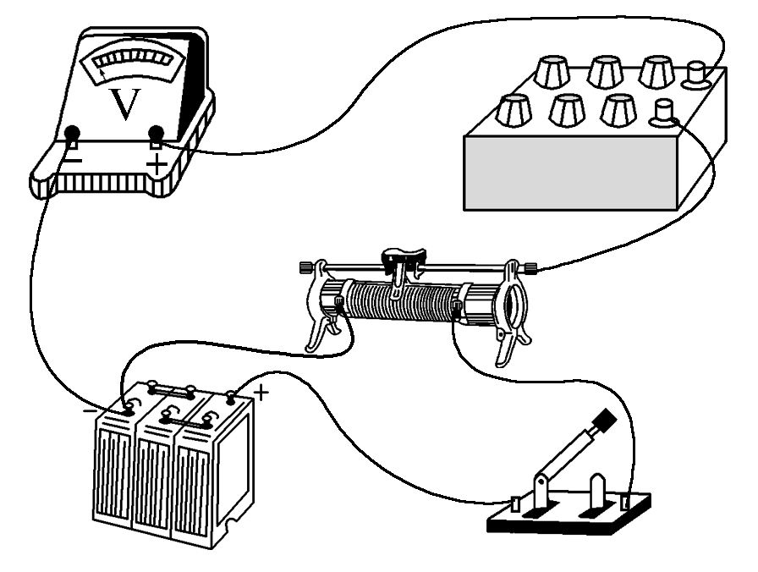

(3)电压表和电阻箱串联，两端电压分别为2.00 V和0.50 V，则*R*V＝4*R*＝2 520 Ω。

(4)电压表的满偏电流*I*g＝＝ A≈1 mA，故选项D正确。